
Missions journalières Wody
Avantages :
- Fidélisation des nouveaux coachs qui viennent d’arriver mais aussi des plus expérimentés,
- Accentuation de l’utilisation du wiki,
- Accentuation du traitement des signalements,
- Encourager les coachs à répondre du mieux possible (pour obtenir une étoile d’or, une recommandation),
- Encourager la communication au sein de la communauté des coachs.
 | Badge :  Badge destiné à ceux qui réussissent les missions journalières :  - Compléter 3 missions journalières sans interruption  - Compléter 10 missions journalières sans interruption  - Compléter 30 missions journalières sans interruption |  | 
Types de mission du jour possibles :  - Non-premium (15) :  - Répondre à x question(s)  - dans n’importe quel domaine  - dans un domaine précis (High-Tech, Mode, Animaux, etc...) à condition d’être coach sur au moins un site de ce domaine.  - Répondre en premier à x question(s) posée(s) il y a plus de 10 minutes  - Obtenir x merci(s) = Aider x personne(s)  - Obtenir x étoile(s) d’or  - Obtenir x recommandation(s)  - Obtenir x like(s) à ses commentaires  - Se faire x ami(s)  - Poser x question(s)  - Utiliser x réponse(s) du wiki  - Poster x message(s) sur le feed  - Ouvrir x salon(s)  - Poster x message(s) dans un salon  - Avoir x réponse(s) validée(s) par un coach premium  - Signaler x question(s) qui est/sont ensuite retirée(s)  - Signaler x réponse(s) qui est/sont ensuite retirée(s)  - Premium (3) :  - Traiter x signalement(s)  - Ajouter x réponse(s) au wiki  - Valider x réponse(s) de coach |  | Exemple d’une mission du jour :  - Obtenir 3 étoiles d’or  - Répondre à 10 questions  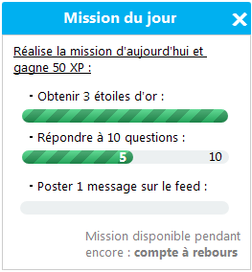  - Poster 1 message sur le feed
 |  | Exemple de design possible :
Durée : une nouvelle mission doit être disponible chaque jour à minuit ce qui laisse aux coachs une durée de 24 heures pour la réaliser, passer ce délai, elle est remplacée par la suivante. La durée restante pour accomplir la mission doit être visible.
L’expérience (ou XP) :  - Comment obtenir de l’XP ?  - Compléter une mission journalière procure +50 XP  - Obtenir une récompense journalière :  - J1 : +3 XP  - J2 : +5 XP  - J3 : +10 XP  - J4 : +20 XP  - J5 : +30 XP  - J6 : +40 XP  - J7+ : +50 XP  - Obtenir un « merci » procure +1 XP  - Obtenir une étoile :  - de bronze procure +1 XP  - d’argent procure +3 XP  - d’or procure +5 XP  - Obtenir une recommandation procure +10 XP  - Obtenir un badge :  - de bronze procure +25 XP  - d’argent procure +50 XP  - d’or procure +100 XP  - « Biographe » procure 100 XP  - « L’élu » procure +200 XP  - Obtenir une certification procure +300 XP  - Être élu « coach du mois » procure +500 XP |  | 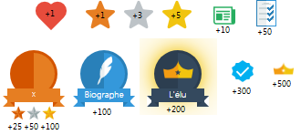  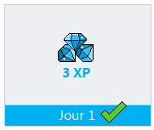
- A quoi sert l’XP ? 2 idées différentes :
  - L’XP permet de monter en niveau :
    - L’avantage des niveaux est que l’on voit plus régulièrement une avancée contrairement aux grades.
    - Les niveaux s’échelonnent du niveau 1 jusqu’au niveau 50.
  - L’XP permet de monter en grade :
    - L’avantage est que les étapes sont moins nombreuses et donc le système est plus épuré que les niveaux. En plus, l’idée des grades s’accordent mieux avec l’idée des pouvoirs supplémentaires (voir en dessous) que le coach peut acquérir.
    - Les grades s’échelonnent en 6 grades croissants (voir en dessous).
- Comment reconnaître son niveau ?  - Ajouter un badge avec le niveau écrit dessus :  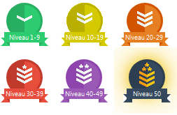  OU/ET  - Ajouter d’autres indicateurs :  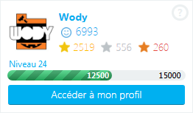  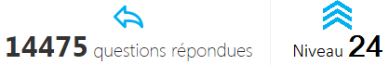 |  | - Comment reconnaître son grade ?  - Ajouter un badge avec le grade écrit dessus :    - Coach  - Coach débutant  - Coach intermédiaire  - Coach avancé  - Coach expert  - Coach maître  OU/ET  - Ajouter d’autres indicateurs :  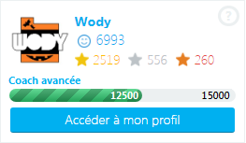
- A quoi ça sert de monter en niveau ou en grade ?
  - 1ère chose : l’idée est de permettre aux coachs de montrer leur expérience de TokyWoky et d’apporter confiance aux
visiteurs qui reçoivent une réponse à leurs questions de la part d’un coach qui a un grade élevé ou un niveau élevé.
  - 2ème chose : permettre aux coachs d’obtenir des pouvoirs supplémentaires (comme c’était le cas avec les coachs
« premium » qui pouvaient traiter les signalements) au fur et à mesure de l’expérience qu’ils acquièrent avec le temps :

Niveaux | Grades | Pouvoirs (cumulatif)
1-9 | Coach | - Répondre aux questions des visiteurs  - Signaler une question/réponse  - Utiliser les réponses du wiki
10-19 | Coach débutant | - Traiter les signalements
20-29 | Coach intermédiaire | - Ajouter des réponses au wiki
30-39 | Coach avancé | - Valider les réponses d’autres coachs
40-49 | Coach expert | - Supprimer une question/réponse du wiki (*)
50 | Coach maître | - Supprimer une question/réponse sans passer par le signalement (**)

- (*) : Le coach expert/maître (ou le coach dont le niveau est compris entre 40-50) devra impérativement justifier la suppression de la question/réponse du wiki en cliquant parmi l’un des motifs classiques de signalement. Dans le cas d’une réponse, une notification est immédiatement envoyée au coach (dont la réponse a été supprimé) où il est indiqué explicitement le motif pour lequel sa réponse a été supprimé du wiki. Dans le cas où le coach (dont la réponse a été supprimé) juge qu’il s’agit d’une suppression abusive, il peut contester la suppression.
A terme, si un coach expert ou un coach maître supprime de manière abusive et irresponsable des réponses ou des questions du wiki alors il perdra son pouvoir de suppression temporairement ou définitivement.
- (**) : Le coach maître (ou le coach dont le niveau est 50) devra impérativement justifier la suppression de la question/réponse en cliquant parmi l’un des motifs classiques de signalement. Dans le cas d’une réponse, une notification est immédiatement envoyée au coach (dont la réponse a été supprimé) où il est indiqué explicitement le motif pour lequel sa réponse a été supprimé. Dans le cas où le coach (dont la réponse a été supprimé) juge qu’il s’agit d’une suppression abusive, il peut contester la suppression.
A terme, si un coach maître supprime de manière abusive et irresponsable des réponses ou des questions alors il perdra son pouvoir de suppression temporairement ou définitivement.

- Combien faut-il d’XP pour atteindre chaque niveau ou chaque grade ?
  - Les valeurs dans le tableau sont indicatives, il faudrait plutôt utiliser une fonction exponentielle :

Niveaux | Grades | XP nécessaire
1-9 | Coach | - 3 → 499 (±500)
10-19 | Coach débutant | - 500 → 4999 (±4500)
20-29 | Coach intermédiaire | - 5000 → 19999 (±15000)
30-39 | Coach avancé | - 20000 → 49999 (±30000)
40-49 | Coach expert | - 50000 → 99999 (±50000)
50 | Coach maître | - 100000

- L’expérience nécessaire pour atteindre le grade ou le niveau maximum dans le tableau est de 100000 XP. Personnellement, avec mes « merci », mes étoiles, mes recommandations, mes badges, mes certifications et mes élections « coach du mois », j’obtiendrai théoriquement 34332 XP sachant que je suis sur TokyWoky que depuis 1 an. J’ai fait le calcul avec d’autres coachs plus anciens et certains dépassent largement les 100000 XP.

